أسئلة الاختبار الفصلي لمقرر السلوك التنظيمي للطلاب
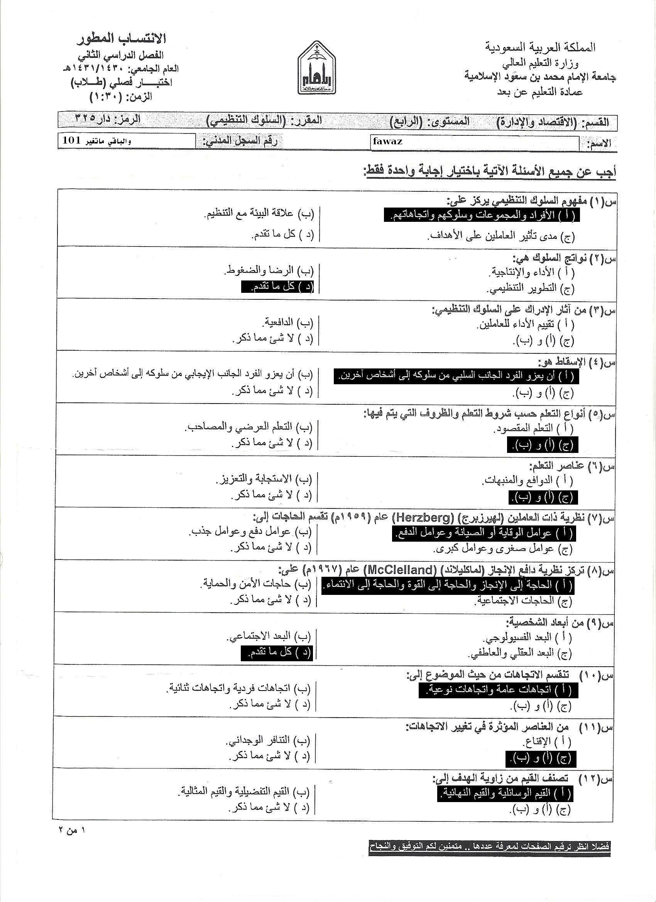
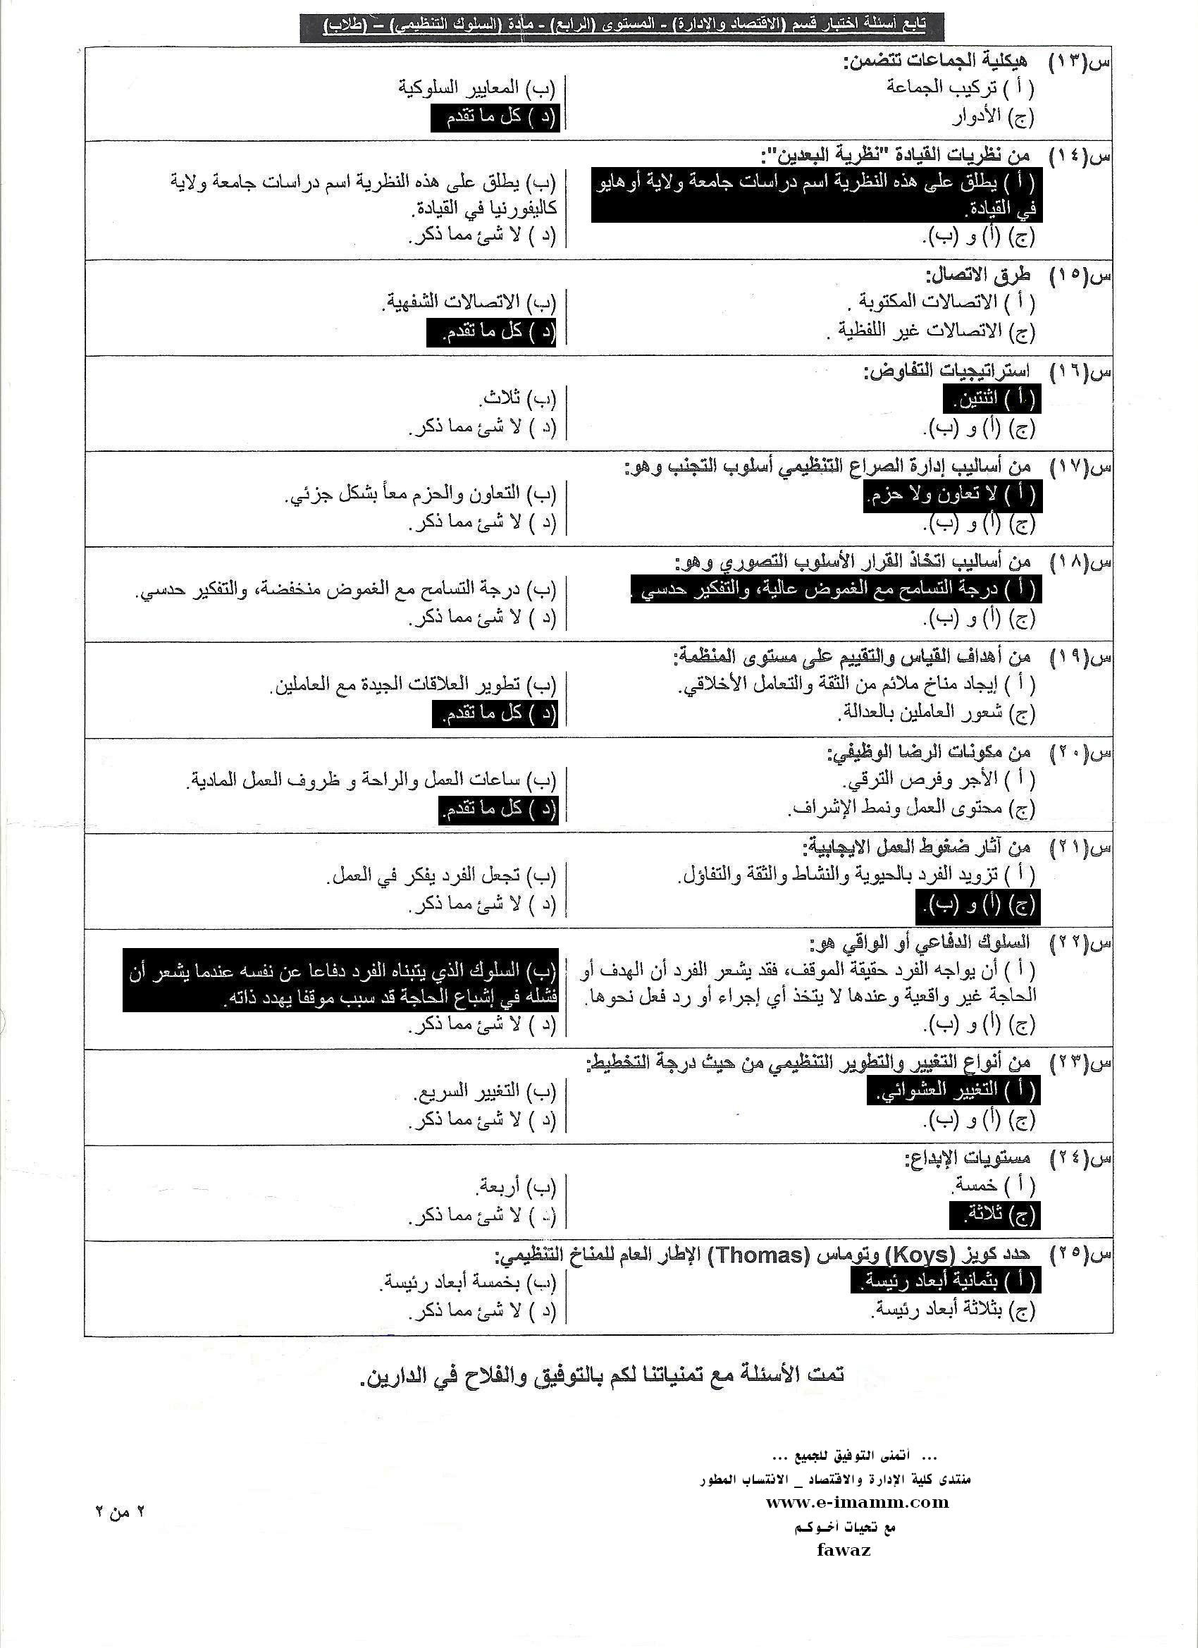

أسئلة الاختبار الفصلي لمقرر السلوك التنظيمي للطالبات

س1/ عناصر السلوك الفردي :هي
ج/ الإدراك - التعلم - الدافعية - الشخصية - الاتجاهات - القيم

س2/ المدرسة الكلاسيكية ( النظرية القديمة) تشتمل على :
ج/
نظرية الإدارة العلمية . فردريك تايلور
نظرية المبادئ الإدارية . هنري فايول
نظرية البيروقراطية . ماكس فيبر

س3/ من آثار الإدراك على السلوك التنظيمي :
ج/
على القيادة.
على اختيار العاملين : من خلال المقابلة الشخصية و تأثير الهالة.
على تقييم الأداء للعاملين : من خلال التقييم غير الموضوعي
على الدافعية
على الاتصالات: من خلال المعلومات التي يحصل عليها العاملين عن المنظمة.

س4/ الإسقاط هو :
ج/ إن يعزو الفرد الجانب السلبي من سلوكه إلى أشخاص آخرين.

س5/ أنواع التعلم حسب المجالات التي يستهدفها المتعلم هي :
ج/
التعلم الفعلي والمعرفي
التعلم الوجداني
التعلم الأدائي الحركي

س6/ من شروط عملية التعلم:
ج/
 يجب أن يتضمن عنصر التغيير وليس بالضرورة لتحسن في السلوك
 لابد أن يكون التغيير في السلوك دائما نسبيا
لابد من توفر شكل معين من الخبرة أو التجربة حتى يمكن للتعلم أن يتحقق.
لابد من التركيز على عنصر التدعيم الذي يجب أن يصاحب التجربة أو الخبرة حتى يمكن للتعليم أن يتحقق.

س7/ نظرية ذات العاملين لهيزبرجHerzberg عام 1959 تقسم الحاجات إلى :
ج/
وهي تقوم على أساس مجموعتين من العوامل هي:
 العوامل الدافعة: هي مجموعة الأعمال التي تحفز الفرد للإنجاز والرضا الوظيفي.
العوامل الوقائية الصحية: مجموعة العوامل التي مهمتها الحيلولة دون حصول تذمر أو عدم رضا وظيفي.

س10/ تنقسم الاتجاهات من حيث الهدف إلى :
ج/ إيجابية و سلبية
س11/ تنقسم الاتجاهات من حيث الشدة إلى :
ج/ قوية و ضعيفة

س12/ تصنف القيم من زاوية الشيوع إلى :
ج/ عامة و خاصة

س8/ من متطلبات نظام الحوافز الفعال :
ج/ عددها ثمانية

س9/ من مكونات الشخصية:
ج/
 القيم (المواظبة احترام القوانين العدل ).
 الاتجاهات النفسية .
 الانفعالات .
 الحاجات الفسيولوجية .
 القدرات والاستعدادات والمهارات.
 الاهتمامات والميول والرغبة وعد الرغبة
س13/ من نماذج علاقات التنظيم غير الرسمي:
ج/
العلاقات الاجتماعية
الموقع
المهنة
المصلحة المشتركة
 القوة والتأثير

س14/ من عناصر التفاوض:
ج/
 القضية.
 الأطراف.
 القضية.
 الهدف.

س15/ القرارات المبرمجة:
ج/ القرارات التي يتم اتخاذها بشكل روتيني أو متكرر.

س16/ من مجالات الإبداع:
ج/
 تفعيل سياسة جديدة
 إيجاد فرص جديدة
استخدام أسلوب جديد
تصميم هيكل تنظيمي جديد

س17/ من العوامل المؤثرة في الاتصال الإداري:
ج/
 تحديد الهدف من الاتصال.
 معرفة مركز متلقي الرسالة.
 وسيلة الاتصال.
توقيت الرسالة.
 المصلحة المشتركة.
 قياس النتائج في الرسالة.

س18/ من البرامج الداعمة للرضا الوظيفي :
ج/
 برامج صيانة القوى العاملة
 برامج تحسين بيئة وظروف العمل
 برامج الرفاهية الاجتماعية
 برامج الأمن والسلامة المهنية
 برامج الرعاية الصحية
 برامج فرق العمل المداره ذاتياً
 برامج حلقات الجودة
 برامج الجودة الشاملة

19/ من أساليب إدارة الصراع التنظيمي أسلوب التجنب هو :
ج/ لا تعاون ولا حزم

س20/ من أهداف القياس والتقييم على مستوى المنظمة:
ج/
 إيجاد مناخ ملائم من الثقة والتعامل الأخلاقي.
 رفع مستوى أداء العالمين واستثمار قدراتهم وإمكاناتهم.
 مساعدة المنظمة في وضع معدلات أداء معياريه تمكنها من الاحتفاظ بالقوى العاملة ذات المهارات والقدرات المتميزة.

س21/ ترجع أهمية دراسة ضغوط العمل إلى :
ج/
 حماية متخذ القرار من القرارات الخاطئة
تأكيد ربحية المنشأة وتحقيق أهدافها.
حماية المنفذين أو التنفيذيين من عشوائية القرارات أو ازدواجيتها.
توفير الظروف المناسبة والجو الصحي المناسب في بيئة العمل.
زيادة الإنتاج وتحسين الإنتاجية.
 تنمية مهارات التوافق السريع والتعامل الفعًال مع الضغوط الداخلية والخارجية.
زيادة روح التعاون وسيادة روح الفريق بين الرؤساء والمرؤوسين.
 تحقيق الرقابة الفعًالة والمتابعة الحثيثة للسلوكيات الإدارية للمديرين في كافة مستويات الإدارة.
س22/ السلوك الايجابي أو البناء هو :
ج/
هو أن يواجه الفرد حقيقة الموقف
فقد يشعر الفرد إن الهدف أو الحاجة غير واقعية أو أنها غير ضرورية وعندها لا يتخذ أي إجراء
... أتمنى التوفيق للجميع ...
منتدى كلية الاقتصاد والإدارة _ الانتساب المطور
www.e-imamm.com
مع تحيات أخـوكـم
fawaz

